Page 224. Exercice 12.
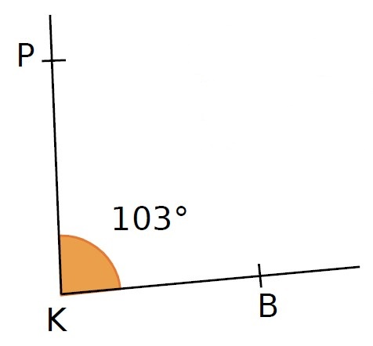
Amandine a mesuré les angles ci-dessous. Explique pourquoi elle s'est sûrement trompée.

